Формирование основополагающих ценностных ориентиров на уроках ОРКСЭ
В образовательных стандартах второго поколения одной из приоритетных задач духовно-нравственного развития и воспитания учащихся является воспитание нравственности, развитие готовности к духовному саморазвитию и понимание значения веры и религии в жизни человека и общества. Таким образом, фундаментальной основой преподавания учебного курса ОРКСЭ является приобретение учащимися базовых ценностных ориентиров, опытных представлений о морали и нравственности, которые способствуют формированию целостного мировоззрения учащихся. Практически в каждом образовательном стандарте имеется ряд четких ценностных принципов изучения религиозной культуры. Например, в Великобритании преподавание религии должно строиться на понимании принципов «истины, справедливости, всеобщего уважения и заботы об окружающей среде». В российском образовательном стандарте говорится о формировании основ гражданской идентичности, уважении к иному мнению и культуре, формировании эстетических чувств, доброжелательности и отзывчивости и т. д.
Мы попытались сконструировать базовую схему-модель становления системы ценностей у учащихся на уроках ОРКСЭ, которая может помочь педагогам в планировании учебных занятий и будет способствовать достижению широких воспитательных задач курса. В основу модели мы положили формирование целостной личности и ответственного общества. Вокруг этого ядра мы построили пять фундаментальных принципов (или этапов), без достижения которых, на наш взгляд, невозможно полноценное решение задач духовно-нравственного воспитания личности.

БАЗОВАЯ МОДЕЛЬ ЦЕННОСТЕЙ
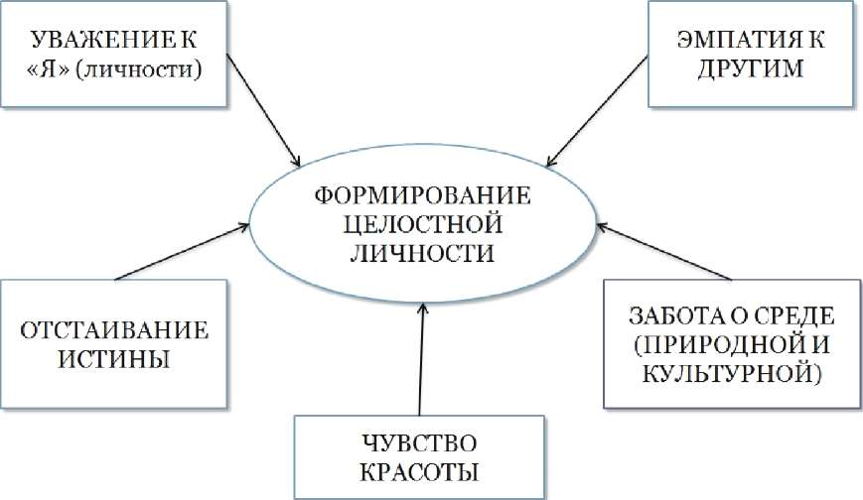

1. Самоуважение: фундамент цельности личности и самосознания,
открытости.
На первое место мы поставили уважение к личному «Я», самоуважение, осознание себя свободной, творческой личностью. Без этого принципа невозможно рассчитывать на развитие уважения по отношению к другим людям. Однако, самоуважение - это не завышение самооценки. Учащимся необходимо осознавать границы самоуважения, а преподавателю указывать на трудности и ошибки, и развивать критическое отношение к себе:
- осознавать ограниченность собственного опыта и знания (без этого невозможно увидеть, как верующие понимают Бога и трансцендентное);
- с определенным доверием и интересом относиться интуиции и опыту других, стремиться критически переосмысливать собственный опыт, расширять и дополнять его на основе грамотного и рассудительного выбора.
2. Уважение к другим: фундаментальное чувство эмпатии к окружающим, широта мышления, уважение и понимание того, что ценно и важно другим людям.
На этом уровне учащимся необходимо осознать, что следует развивать уважение не только к тем людям, чьи мнения совпадают с нашими, или к тем, кто обличен властью или наделен талантами. Необходимо учитывать различие человеческих взглядов (в том числе религиозных) и уметь ориентироваться в их многообразии. На этом этапе мы определяем следующие педагогические задачи:
- развитие позитивного настроя по отношению к людям с учетом того, что важно и ценно для них;
- признание значимости религии в жизни людей независимо от собственных убеждений, и умение «настроиться на волну» как людей верующих, так и нерелигиозных;
- понимание ценности и значимости опыта и аргументов людей, на которых строятся их религиозная вера и убеждения.
  - Уважение к природной и культурной среде: забота об окружающем мире, интерес к многообразию традиций и формирование справедливого к ним отношения.
Нам представляется достаточно серьезным упущением отсутствие внимания к «экологической» проблематике в новом образовательном стандарте. Мы считаем вполне уместным и важным развитие не только социальных и коммуникативных навыков, но и уважительного и заботливого отношения к окружающей среде. Фундаментом этого уважительного отношения становится признание человека частью окружающего мира, обладающего личностной автономией, но вместе с тем участвующего в процессах взаимовлияния. Это выражается в отказе от потребительского отношения к природе и пренебрежения традициями (семейными, религиозными, культурными и т.п.), которые могут по какой-либо причине казаться современным школьникам странными и непривычными. Комплекс педагогических задач включает в себя следующие:
- забота о природе и стремление к ее защите;
- понимание факта многообразия религий и развитие навыков уважения к другим религиям без маргинализации их традиций, и формирование гармоничного и толерантного общества;
- осознание «общего фундамента», который объединяет большинство религиозных традиций, и их многообразие имеет смысл с учетом этого общего фундамента;
- развитие навыков «вежливого несогласия» и умения отстаивать собственную позицию в рамках плюралистического общества.
- Уважение к красоте: развитие основополагающих эстетических чувств и осознание того, что в мире существует нечто большее, чем земные потребности, реализм и жесткий прагматизм.
Восхищение и ценность красоты всегда была одной из фундаментальных основ цивилизации. Развитие чувства прекрасного, умения видеть красоту и гармонию в природе, материальном мире, а также в интеллектуальной и духовной жизни являются наиболее важными на данном этапе. Кроме того, в процессе обучения учащиеся постепенно должны приходить к пониманию того, что религиозная вера может иметь различные формы выражения, многие из которых близки к искусству (храмовая живопись, иконография, духовная музыка и т. д.). Вместе с тем, язык религиозной культуры также нередко имеет символический или метафорический характер и требует «дешифровки» и глубокого понимания сути рассматриваемых культурных явлений.
5. Уважение к истине: сущностный поиск истины, стремление избегать невежества, заблуждений и вероломства.
Без уважения к истине нет места уважению к себе, другим людям, к миру в целом. Для многих художников, музыкантов, писателей чувство красоты и гармонии было стремлением выразить глубокую интуицию о характере и принципах бытия мира. На этом этапе важно подчеркнуть, что каждая религиозная традиция стремилась найти и изъяснить эту экзистенциальную истину, поэтому каждый сакральный текст, предмет или ритуал может рассматриваться как отдельный элемент религиозной картины мира. Среди педагогических задач на этом этапе мы выделяем:
- стремление к знанию в противовес невежеству, безрассудству и самообману;
- признание ценности религии и религиозного мировоззрения, которое не может быть просто отброшено;
- понимание и выделение того, что является самым важным и особенным в той или иной религии, создание «портрета» религии и религиозного человека;
- создание определенного набора критериев для оценки религиозного опыта, феномена, образа жизни, поступка и т.п.;
- понимание необходимости проверять мировоззренческие установки (как светские, так и религиозные) на ошибочность, лицемерие, негатив.
Таким образом, к моменту завершения учебного курса ОРКСЭ у учащихся должны быть заложены основы формирования целостного мировоззрения и сложиться представление о многообразии религиозных традиций и культур, развиться стремление к поиску взаимосвязи между ними и неудовлетворенность фрагментированным, поверхностным знанием. Интерес к самостоятельному поиску и приобретению новых знаний может стать основой исследовательской деятельности учащихся в старших классах.

